Xantomas Eruptivos: Manifestación cutánea de las Dislipidemias
Collantes Julia*, Cañarte Cecilia*, Herrera Pamela**, Tello Sonia***
Fundación Ecuatoriana de la Psoriasis
* Médica Dermatóloga
** Médica General
*** Médica Patóloga
RESUMEN:
Los xantomas eruptivos son expresión de manifestaciones cutáneas de enfermedades sistémicas, específicamente de hiperlipoproteinemias, entre ellas la hipertrigliceridemia. Relatamos el caso de una paciente de sexo femenino, de 16 años, sin antecedentes patológicos conocidos que presenta de forma abrupta nódulos amarillentos diseminados en todo el cuerpo. Si bien los xantomas eruptivos no son muy frecuentes de observar y aún en edades tempranas, ante la presencia de estas lesiones, se consideró una alteración del perfil lipídico hipertrigliceridemia e hipercolesterolemia. La misma que fue confirmada por exámenes de laboratorio a través de un aumento significativo de los valores de triglicéridos y colesterol. El estudio histopatológico reporta: agregados de histiocitos vacuolados en dermis superior y escaso infiltrado linfocitario en dermis reticular.
PALABRAS CLAVES: Xantomas eruptivos; Hipertrigliceridemia.
INTRODUCCIÓN
Las lipoproteínas son partículas esféricas que transportan lípidos en la circulación, tales como el colesterol, los triglicéridos y los fosfolípidos. El aumento del nivel sérico de estos se conoce como hiperlipidemia o hiperlipoproteinemia, y la dislipoproteinemia designa alteraciones de las lipoproteínas séricas independientemente del nivel de los lípidos.
Las lipoproteínas pueden infiltrar la piel, el tejido celular subcutáneo y los tendones; a su vez, la acumulación de lípidos origina la formación de xantomas. Las distintas especies de lipoproteínas inducen diferentes xantomas, y el patrón de xantomatosis orienta hacia el tipo de hiperlipoproteinemia presente.
Los xantomas son una expresión clínica de alteraciones metabólicas; en el caso específico de los xantomas eruptivos se deben a hipertrigliceridemias, por lo general con cifras superiores a 2000 mg/dl. Los xantomas eruptivos asociados a hiperlipemias primarias se observan en la edad adulta asociado a un defecto genético de la Lipoprotein-lipasa (LPL) y a un trastorno del metabolismo lipídico. La enfermedad en poco frecuente. Los pacientes desarrollan en forma brusca (brotes) múltiples de pápulas pequeñas amarillentas rodeadas de halo eritematoso, de 1-4 mm de diámetro, en las extremidades, tórax y glúteos. Pueden ser asintomáticas o pruriginosas.
Esta patología se puede asociar a otras manifestaciones clínicas como dolor abdominal, hepatoesplenomegalia, lipemia retinalis, y complicaciones graves como pancreatitis aguda, patología vascular periférica, enfermedad de las arterias coronarias y accidente cerebro vascular.
CASO CLÍNICO
Mujer de 16 años de edad, estudiante. Consulta por la presencia de múltiples pápulas amarillentas de 0.1-0.3 mm diseminados en todo el cuerpo de 1 mes de evolución. Es diagnosticada de acné vulgar y tratada con isotretinoina 20 mg/día, una semanas después de la aparición de las lesiones, por 3 semanas consecutivas. Refiere aumento de colesterol hace 1 año.
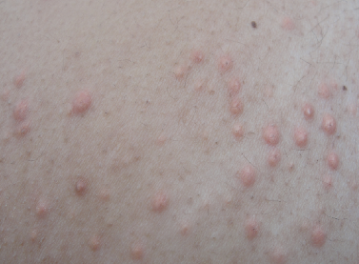
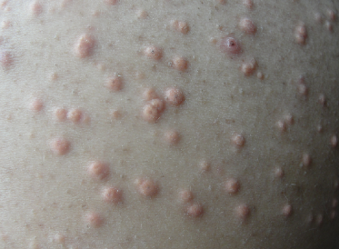
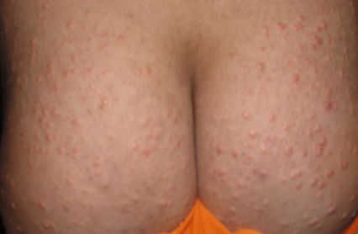
Examen físico: Paciente somnolienta, indica que solo desea estar durmiendo. Se observan múltiples pápulas de pequeño tamaño amarillas cremosas de consistencia dura, no dolorosas, diseminadas por todo el cuerpo. (Fig. 1)

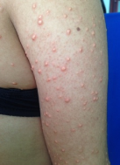
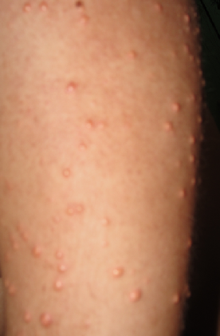

Fig. 1: Múltiples pápulas de pequeño tamaño
Amarrillo cremosas distribuidas en todo el cuerpo

Exámenes complementarios:
  - Glóbulos Rojos: 10,21 (valor normal=5-10)
  - Monocitos: 29
  - Colesterol Total: 1016 mg/dl (valor normal =200 mg/dl)
  - Triglicéridos: 2625 mg/dl; suero lechoso (valor normal =180 mg/dl)
  - HDL: 17 (valor normal= 45-65)
  - LDL: 868 (valor normal= 100-130)
  - Fosfatasa alcalina: 175 (38-126)
  - Bilirrubina Directa: 0,10 (0-0.3)
  - Creatinina: 0,7-1,2 mg/dl
Se realiza biopsia de piel que reporta: (Fig. 2)
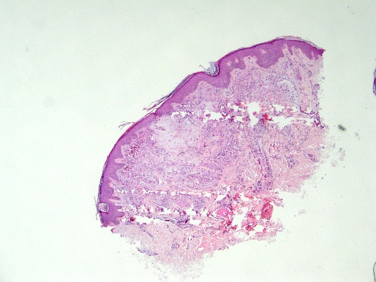
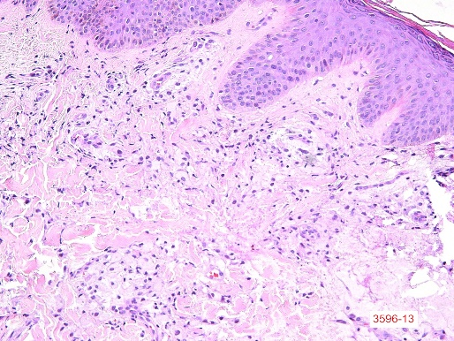

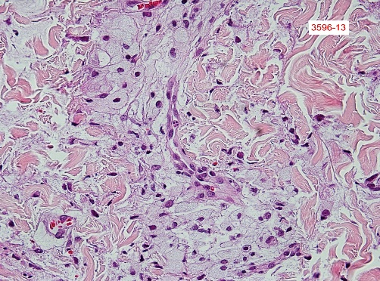
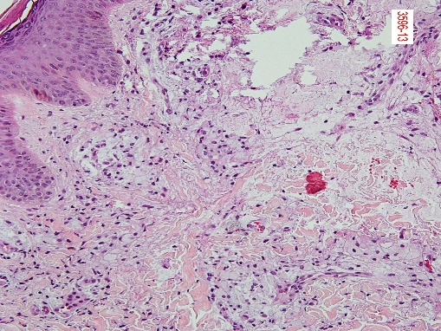

Fig.2: 3596-13 La epidermis presenta paraqueratosis y acantosis leve. La dermis superior muestra zonas de edema y agregados histiociticos vacuolados que se disponen difusamente alcanzando la dermis reticular con escaso infiltrado linfocitario.
En base a las manifestaciones cutáneas, los datos de laboratorio y la histopatología se concluye el diagnóstico definitivo de xantomas eruptivos.
Evolución: Debido a la edad de la paciente de 16 años y los resultados de laboratorio, la paciente fue remitida de inmediato a interconsulta de cardiología y endocrinología para tratamiento de especialidad. Se interrumpió de inmediato el tratamiento de acné con isotretinoina.
DISCUSION
El término de xantomas se aplica a la manifestación clínica de pápulas pequeñas cutáneas, de color amarillento, causados por depósito de componentes lipoprotéicos en el interior de macrófagos tisulares de piel, TCS y tendones, que adoptan el aspecto de células claras al microscopio tras la tinción con hematoxilina, por lo que se denominan “células espumosas”.
Las características clínicas y evolutivas de los xantomas permiten clasificarlos en diferentes tipos: 1) Xantomas eruptivos, 2) Xantomas tuberosos, 3) Xantomas tendinosos, 4) Xantomas planos y 5) Xantelasma. Mientras que el estudio histológico da a conocer la profundidad de su asentamiento. Estos tipos de xantomas pueden aparecer en los 6 tipos de hiperlipoproteinemias y el xantelasma incluso en pacientes con niveles normales de lipoproteínas plasmáticas.
Cualquiera de las variedades clínicas de los xantomas que se presenten, constituye un indicador del incremento de los niveles lipídicos, y en ocasiones pueden ser la única manifestación clínica que ostente el paciente, por lo que de no diagnosticarse podrían acarrear consecuencias para la salud de aquellos que lo padecen, teniendo en cuenta que la hiperlipidemia constituye un importante factor de riesgo para afecciones cardiovasculares, cerebrovasculares.
Los xantomas eruptivos, llamados así por su aparición súbita y en grupos, se presentan en forma de pápulas dérmicas de color amarillento con halo rojizo, de tamaño variable, generalmente de 1 a 4 mm, con predisposición para localizarse en regiones glúteas y superficie de extensión de las extremidades, aunque pueden tener otras distribuciones como en pliegues, labios, párpados y pabellones auriculares, pudiendo aparecer en áreas de traumatismo cutáneo por el fenómeno de Koebner, y en la etapa de aparición pueden ser pruriginosos, dolorosos y mostrar signos inflamatorios con halo eritematoso a su alrededor.
Los trastornos lipídicos asociados al aumento de los quilomicrones, causa más frecuente de xantomas eruptivos, pueden ser secundarios a diabetes mellitus, hipotiroidismo, síndrome nefrótico, pancreatitis, insuficiencia renal crónica, anorexia, bulimia, alcoholismo y administración de estrógenos, glucocorticoides, diuréticos, anticonceptivos orales, isotretinoina, indometacina, ritonavir, olanzapina o por defectos genéticos del metabolismo de los quilomicrones como la hipertrigliceridemia familiar y la hiperlipoproteinemia familiar combinada, el déficit de lipoproteinlipasa entre otras. Estos trastornos, tanto primarios como secundarios, se asocian a las hiperlipidemias tipo lV y V.
Los xantomas eruptivos son enfermedades poco frecuentes que generalmente se observan en adultos. En el caso presentado la paciente tiene 16 años de edad y no existían antecedentes familiares de cifras elevadas de triglicéridos y colesterol. Sin embargo, la madre de la paciente reporta aumento de las cifras de colesterol 1 año antes de esta erupción. Lo que si llama la atención es la administración de isotretinoina para acné 1 semana después del proceso eruptivo sin control previo de exámenes generales y que podría haberse sumado como factor causal de empeoramiento de la enfermedad.
A la paciente se le suspendió de inmediato la isotretinoina y se realizó exámenes generales de laboratorio, biopsia más histopatología para establecer el diagnóstico clínico de xantomas eruptivos en correlación con los resultados obtenidos. Los valores obtenidos en el examen de laboratorio de Colesterol Total: 1016 mg/dl (valor normal =200 mg/dl) Triglicéridos: 2625 mg/dl; suero lechoso (valor normal =180 mg/dl) y el reporte histopatológico confirmaron el diagnóstico.
Aunque los xantomas no son patologías frecuentes en la consulta dermatológica, es importante estar alerta, ya que en numerosas ocasiones un indicador de alteraciones de los lípidos, y en varios casos se han asociado a enfermedades sistémicas, por lo que su diagnóstico precoz puede contribuir a la detección de estas afecciones que pueden tener diversas secuelas para los paciente que lo padecen, incluyendo acciones preventivas como base del tratamiento.
CONCLUSIÓN
Los xantomas eruptivos son expresión clínica de hipertrigliceridemias, alteración que puede cursar con complicaciones severas como es una pancreatitis aguda potencialmente mortal. Muchas veces es el dermatólogo el primero en observar estas lesiones, por ello es importante conocer su asociación con las dislipemias para hacer un diagnóstico precoz de las mismas y comenzar un tratamiento temprano y preventivo, para evitar complicaciones que ponen en riesgo de vida al paciente. Es de vital importancia en paciente con acné realizar exámenes previos de perfil hepático y lipídico antes de iniciar el tratamiento con retinoides orales y controles trimestrales de los mismos. En el caso presente se suspendió inmediatamente la isotretinoina como factor adicional de riesgo.

REFERENCIAS
- Hentges PP y Huerter CJ. Eruptive xanthomas and chest pain in the absence of coronary artery disease. Cutis 2001; 67 (4): 299-302.
- Goldsmith LA. Xantomatosis y dislipoproteinemias. Fitzpatrick TB, Freedberg IM, Eisen AZ y cols. Dermatología en Medicina General. Editorial Panamericana. Buenos Aires. Argentina. 2005; 1655- 1663.
- M V Guardati, M G Díaz, E Carbó Amoroso, M A Reyes, J Weidmann, F Parry y J L Iribas. Xantomas eruptivos. A propósito de dos casos familiares Rev. Argent. Dermatol. 2008; V.89 N.2
- Tamara M. Pérez Martell, et al. Xantomas eruptivos: manifestación cutánea de desórdenes de las lipoproteínas. Presentación de un caso de un área de salud. Rev Méd Electrón. 2010; 32(6). http://www.revmatanzas.sld.cu
- Larissa López Cepeda, José Alberto Ramos-Garibay, et al. Xantomas Eruptivos como manifestación inicial de Diabetes Mellitus e hipertrigliceridemia severa. Rev Cent Dermatol Pascua. 2010; Vol.19, Núm.1:15-18.
- Mónica Recarte, et al. Adriana Ferrero, et al. Xantomas Eruptivos. Dermatol Argent. 2008; 14 (1):56-59.
- Aracelys Lucia Gallardo, Ada Brizuela, et al. Xantomas Eruptivos: Presentación de dos casos. Dermatol Venez. 2011; Vol.49; no.4:47-49.
- Bartolomé Sagaró Q, Arturo Díaz. Xantomas. www.cilad.org/archivos/Rondon/1/. Cap. 37: 361-370.
- Héctor Oscar Victoria Bárzaga; Asmell Ramos Cabrera; Laura Lazo Sánchez. Xantomas eruptivos asociados a diabetes mellitus tipo II e hipertrigliceridemia: reporte de un caso. Revista Archivo Médico de Camagüey.2009; V.13 N.2.

